COVID-19

***Fallzahlen für den 24.03.2020 (Datenquelle: ECDC, 23.03. 10:00; RKI 24.03. 01:00)***

* Fälle weltweit 340.969 (+34.485), davon 14.622 Todesfälle (+1.661); Fall-Verstorbenen-Anteil: 4,29 %.

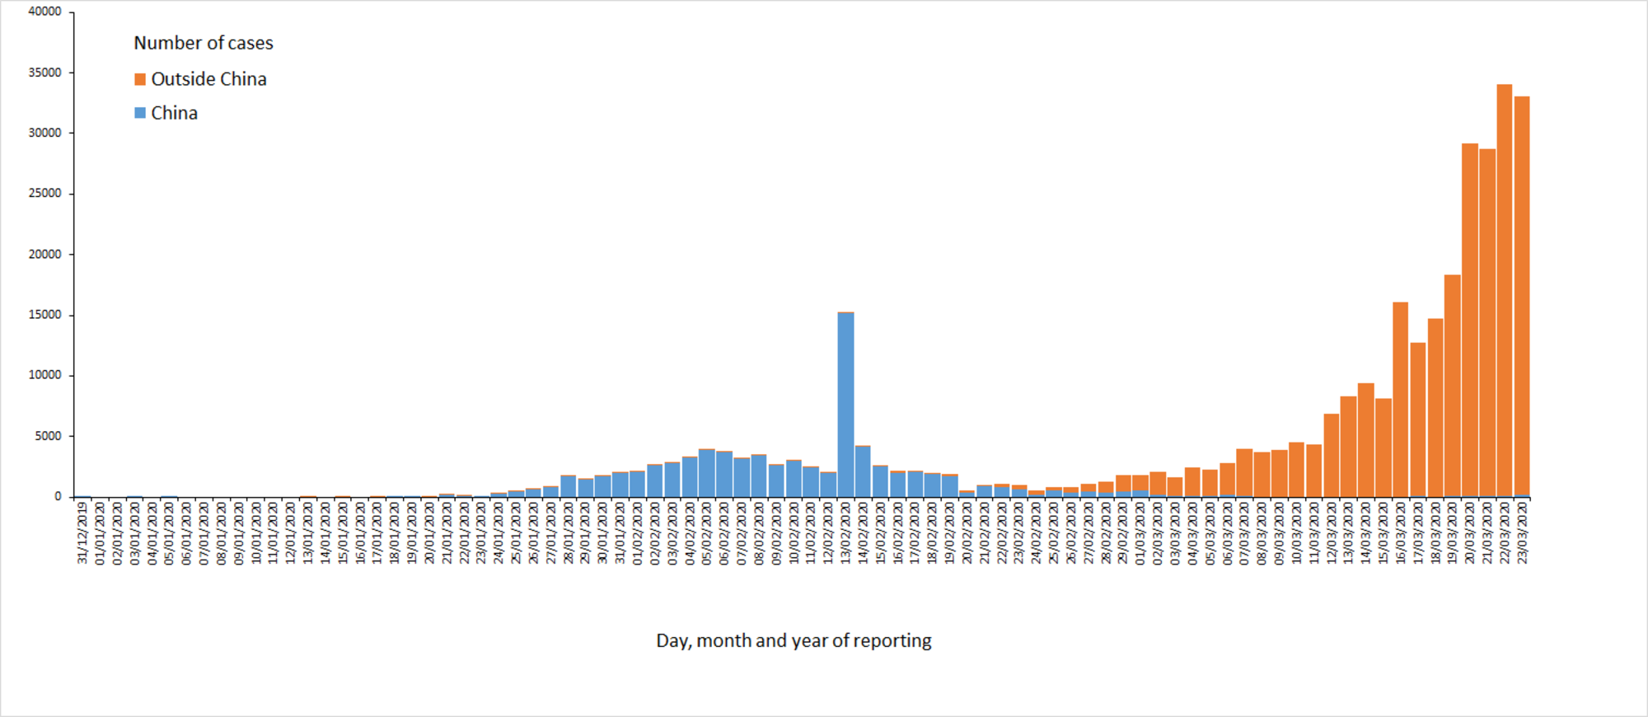

*Verteilung der COVID-19-Fälle weltweit, Stand: 23.03.2020.*

*Quelle:* <https://www.ecdc.europa.eu/en/geographical-distribution-2019-ncov-cases>

* China (inkl. Hongkong und Macau)
  + 81.649 (+150) Fälle (23,95% der Fälle weltweit), davon:
    - 3.276 (+9) Todesfälle; Fall-Verstorbenen-Anteil: 4,01 %.
* International (ohne China, mit Taiwan):
  + 182 Länder
  + 259.320 (+34.335) Fälle, davon:
    - 11.346 (+1.652) Todesfälle; Fall-Verstorbenen-Anteil: 4,38 %.
  + Italien 59.138 (22,81%) Fälle und 5.476 Todesfälle
  + Vereinigte Staaten 35.206 (13,58%) Fälle und 471 Todesfälle
  + Spanien 28.572 (11,02%) Fälle und 1.720 Todesfälle
  + Deutschland 27.436 (10,58%) Fälle und 114 Todesfälle
  + Iran 21.638 (8,34%) Fälle und 1.685 Todesfälle

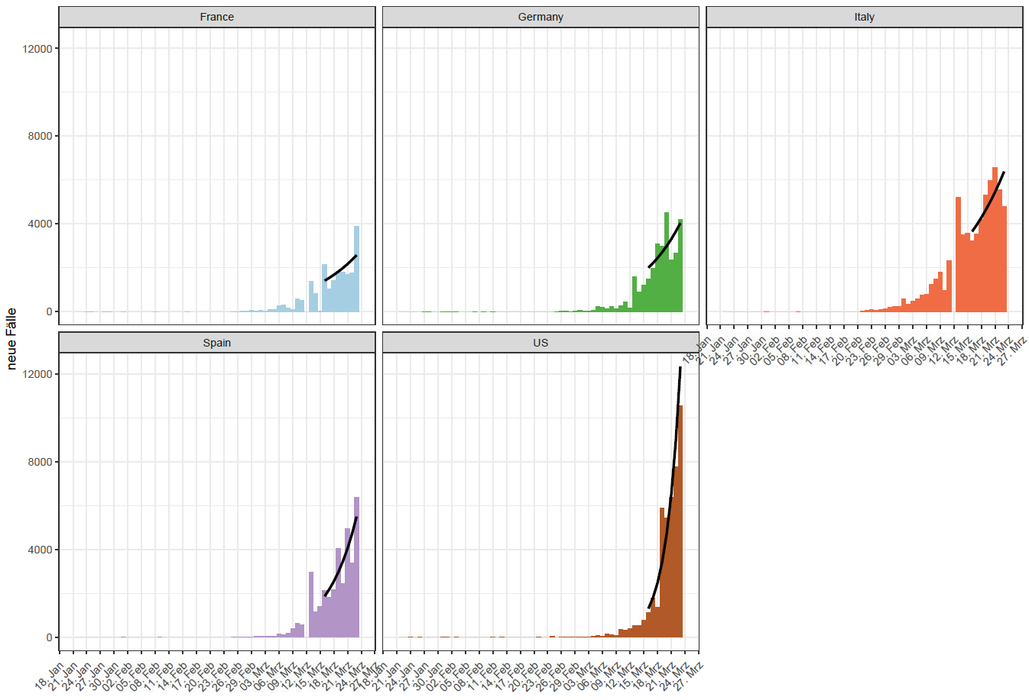

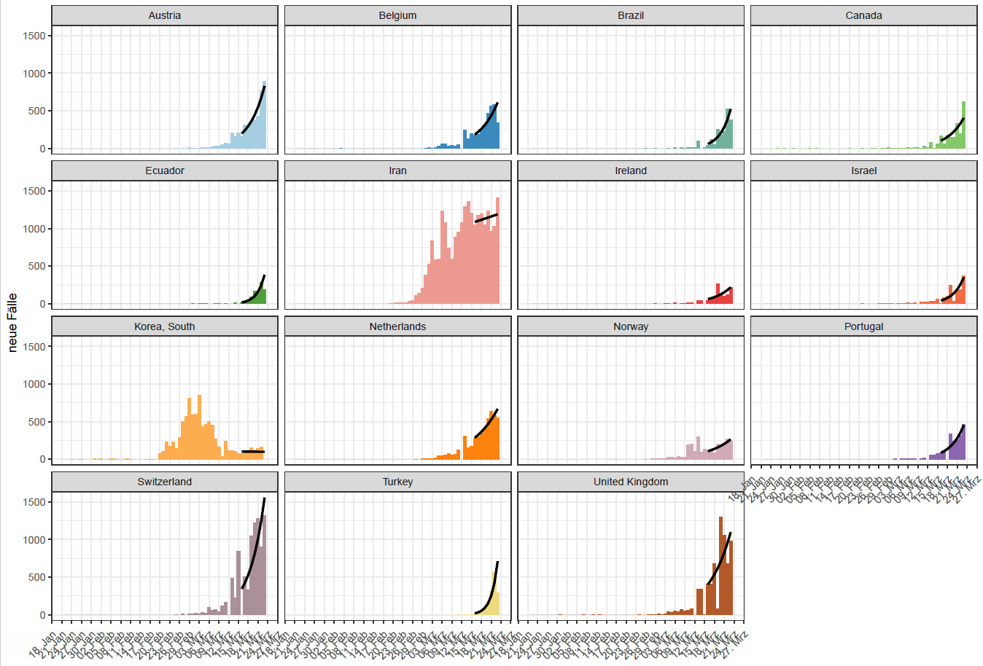

*Epidemiologische Kurven von COVID-19 Fällen der am stärksten betroffenen Länder außerhalb von China.*

*Datenquelle: Johns Hopkins CSSU, 24.03.2020 (0100)*

* Europa (EU/EWR und UK):
  + 162.895 (+19.828) Fälle, davon:
    - 8.642 (+1.304) Todesfälle; Fall-Verstorbenen-Anteil: 5,31 %.
  + Italien 59.138 (36,3%) Fälle und 5.476 Todesfälle
  + Spanien 28.572 (17,54%) Fälle und 1.720 Todesfälle
  + Deutschland 27.436 (16,84%) Fälle und 114 Todesfälle
  + Frankreich 16.018 (9,83%) Fälle und 674 Todesfälle
  + Vereinigtes Königreich 5.683 (3,49%) Fälle und 281 Todesfälle

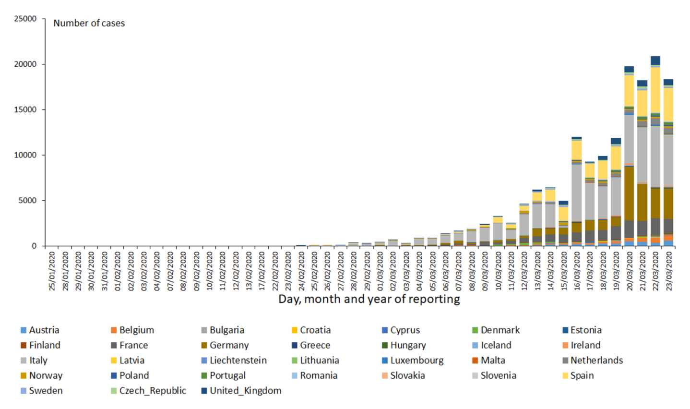

*Verteilung der im Labor bestätigten Fälle von COVID-19 in der EU/EWR und im Vereinigten Königreich, Stand: 23.03.2020*

*Quelle:* [*https://www.ecdc.europa.eu/en/cases-2019-ncov-eueea*](https://www.ecdc.europa.eu/en/cases-2019-ncov-eueea)